蚂蚁渠道基金产品提报监控
版本： V1.0
日期： 2026年3月12日
编写人： 柴紫薇

一、通用概要

1、流程概要
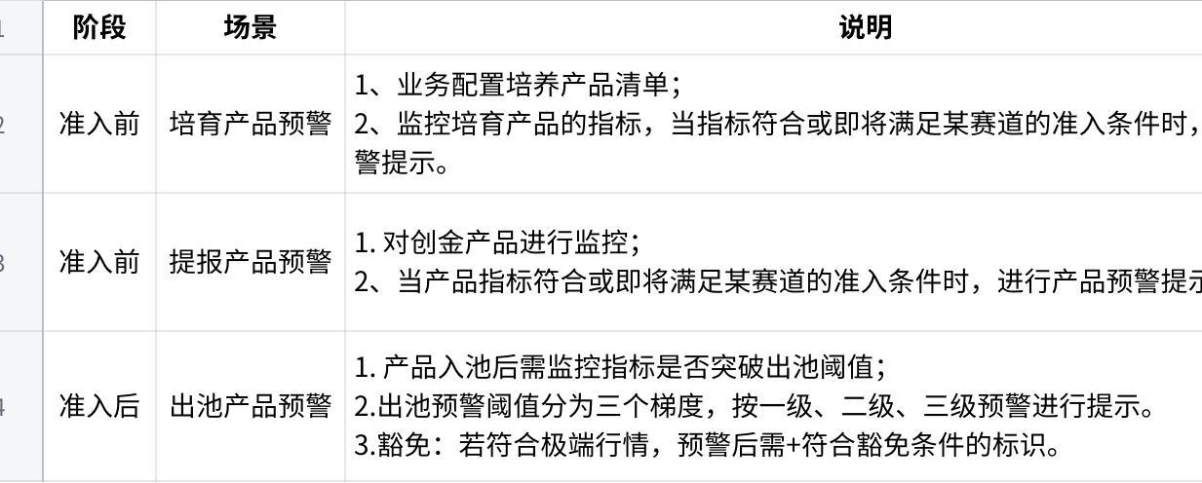
Click the image to view the sheet.
注：对已提报产品，6个月内不再重复提示。

2、赛道标签
一级标签 | 二级标签
求赚纯债 | 短债/中短债/中长债
求赚固收 | 极低波固收+/低波固收+/中波固收+/高波固收+
超额宝 | 月月/季季/年年-纯债/年年-极低波
增益宝 | 低波固收+/中波固收+/高波固收+
定开 | 短债/中短债/中长债/低波固收+
FOF | 极低波固收+/低波固收+/中波固收+/高波固收+

3、数据指标
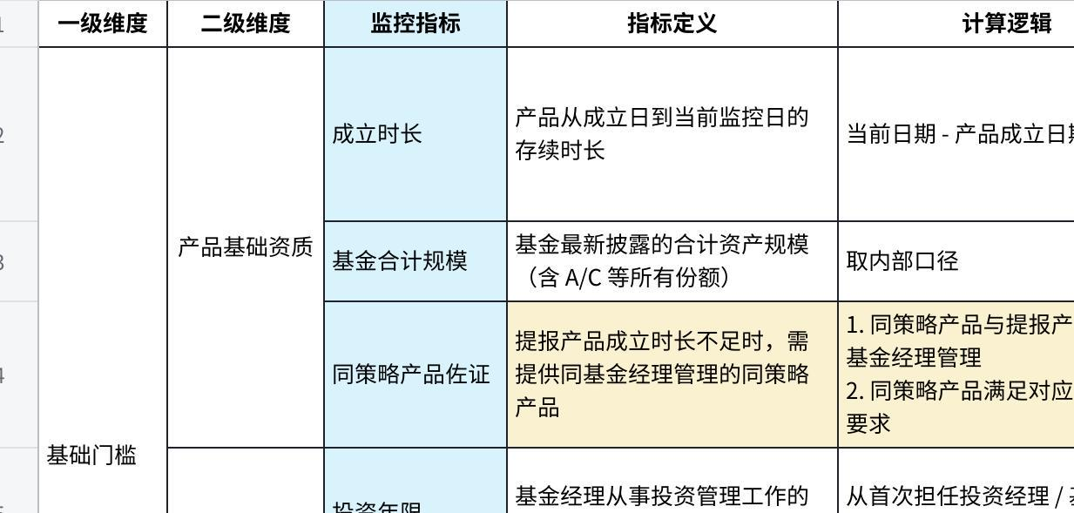
Click the image to view the sheet.

二、提报前拆筛监控规则
- 目的：明确基金产品在蚂蚁财富平台提报入池前的量化筛选规则，作为系统自动化监控、打标及推送的依据。运营同事可根据系统打标结果进行人工复核并提报。
- 适用范围：用于所有拟通过蚂蚁财富平台销售的求赚纯债、求赚固收、超额宝、增益宝、FOF五大赛道产品，以及定开专区的特殊场景产品。

1、求赚纯债赛道
- 赛道定义： 主要投资于债券资产，按久期长短分为短债、中短债、中长债。
- 核心监控维度：收益、回撤、流动性、久期。
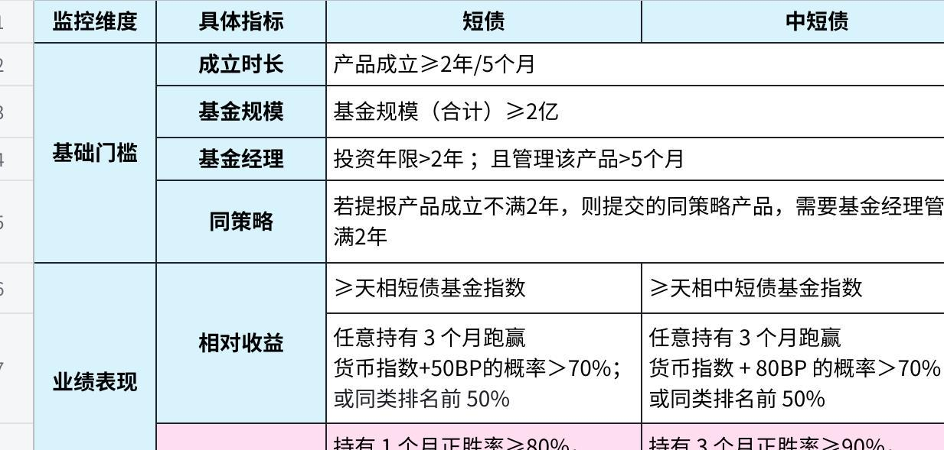
Click the image to view the sheet.
备注：
- 区间年化收益：短债及中短债区间为“近２年”，中长债区间为“近３年”，如果未满足2/3年，需要用成立以来。
- 久期：25 年披露半年报之后校验最新久期范围。
- 投资年限：包含公募/专户/私募的投资年限。
- 正收益：即收益＞0。
- 定开场景豁免说明（可参考3-定开场景）：
- 对于短债/中短债，近2年内所有封闭期收益正胜率85%以上，则在原有回撤基础上放松25%，同时豁免滚动正胜率约束/最大日回撤。
- 对于中长债，近3年内所有封闭期收益均为正，则在原有回撤基础上放松25%，同时豁免滚动正胜率约束/最大日回撤。

2、求赚固收赛道
赛道定义： 在债券投资基础上，配置一定比例的权益资产（股票、转债等），按权益仓位分为极低波、低波、中波、高波固收+。
核心监控维度：含权仓位、回撤、绝对收益
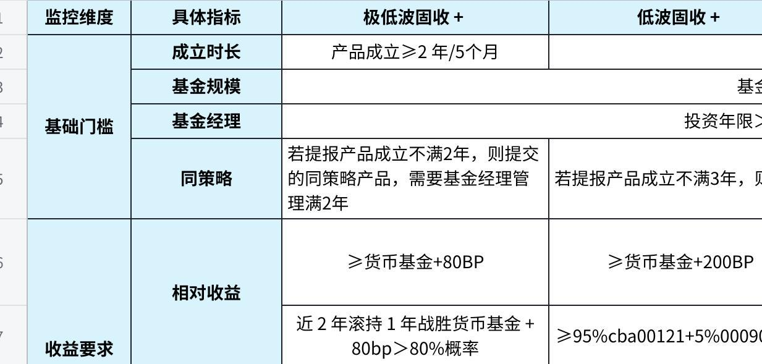
Click the image to view the sheet.
备注：
- 每季度的含权仓位从2025年中开始要求。
- 含权仓位：包含股票+50%可转债仓位。（注：转债当前按0.5折算成含权仓位。）
- 滚动1年平均仓位小于等于近1年仓位，如低波赛道滚动1年平均仓位≤8%。
- 定开场景豁免说明（可参考3-定开场景）：
- 对于低波固收+，近3年内所有封闭期收益均为正，则在原有回撤基础上放松25%，同时豁免滚动正胜率约束/最大日回撤。

3、定开场景
准入前提：满足「求赚基础场景规则」或「定期开放产品特殊规则」任意一条即可提报；
阈值放宽与豁免规则：
- 短债 / 中短债定开产品：近 2 年所有封闭期收益正胜率≥85%，可在原有回撤阈值基础上放松 25%，同时豁免滚动正胜率约束、最大日回撤要求；
- 中长债 / 低波固收 + 定开产品：近 3 年所有封闭期收益均为正，可在原有回撤阈值基础上放松 25%，同时豁免滚动正胜率约束、最大日回撤要求。
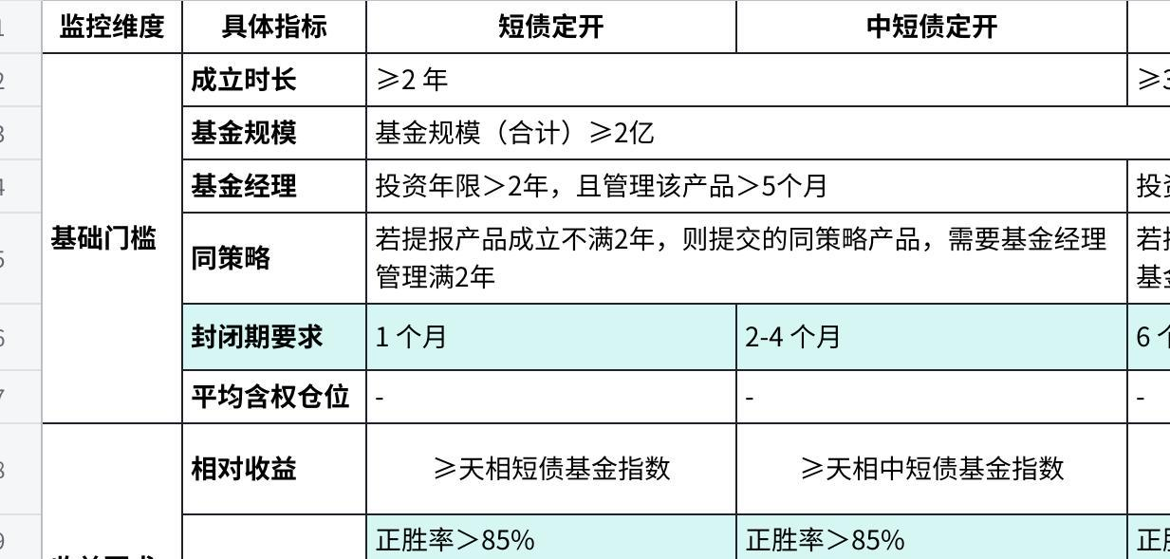
Click the image to view the sheet.

4、超额宝
赛道定义： 定位为理财替代，追求绝对收益，严格控制回撤，按持有期分为月月、季季、年年（纯债/极低波）。
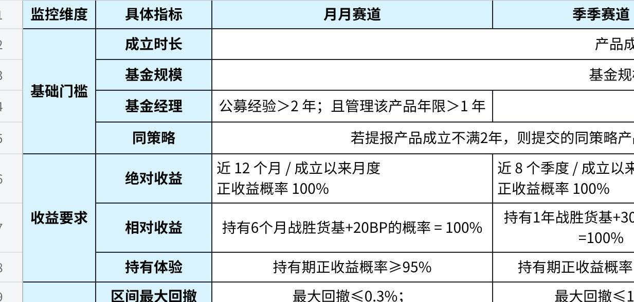
Click the image to view the sheet.

5、增益宝
赛道定义： 定位为稳健增值，在控制年度回撤的前提下追求超越货币基金的收益，按含权仓位分低波、中波、高波固收+。
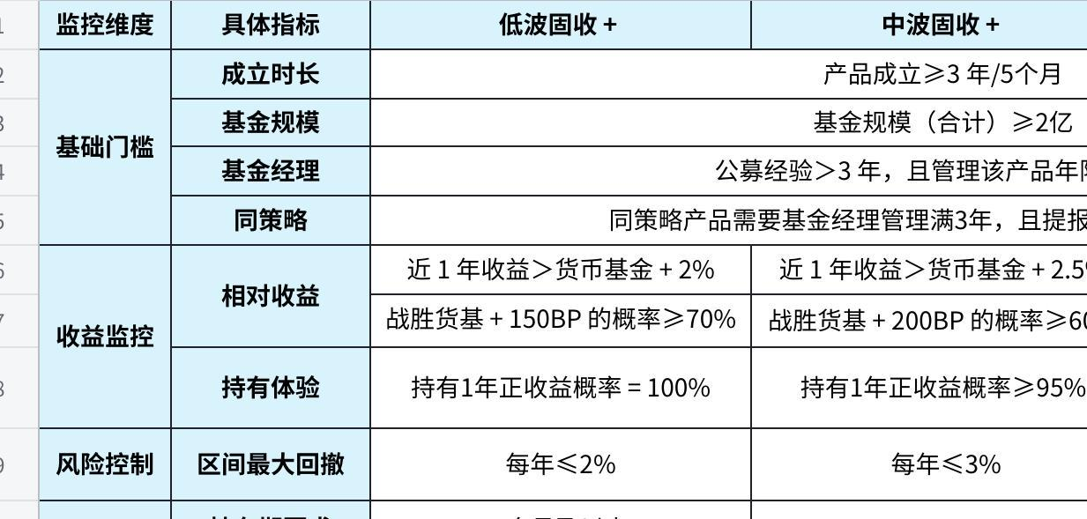
Click the image to view the sheet.

6、FOF赛道
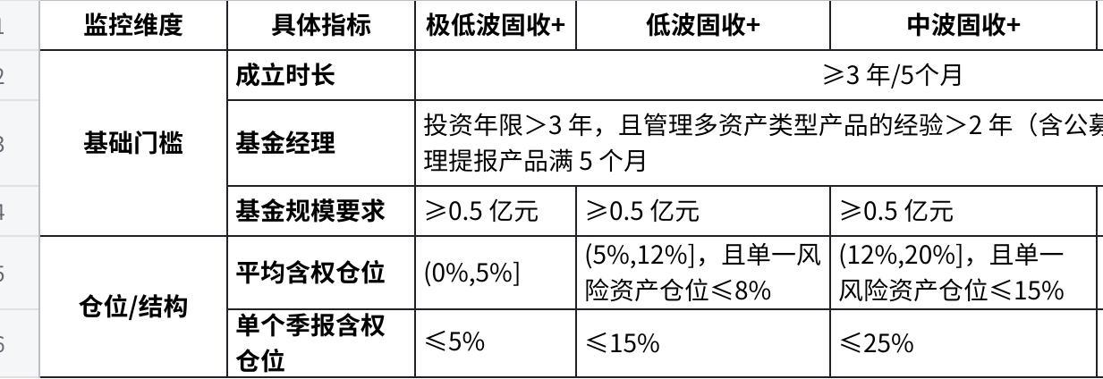
Click the image to view the sheet.
单一风险资产：风险资产仓位含A股、港股、海外股、商品、可转债，转债系数与普通固收+拉齐，港股+A股属于单一资产，海外股不区分国别属于单一资产。

7、规则生效与维护
数据更新频率： 系统每日基于最新净值数据及定期报告数据进行跑批，符合条件的基金自动打上“【可提报】+赛道名”标签。
提报前：符合指标，业务录入。
提报后：6个月不重复提报，从破指标那天开始计算。

三、提报后监控规则

1、业绩考核目标
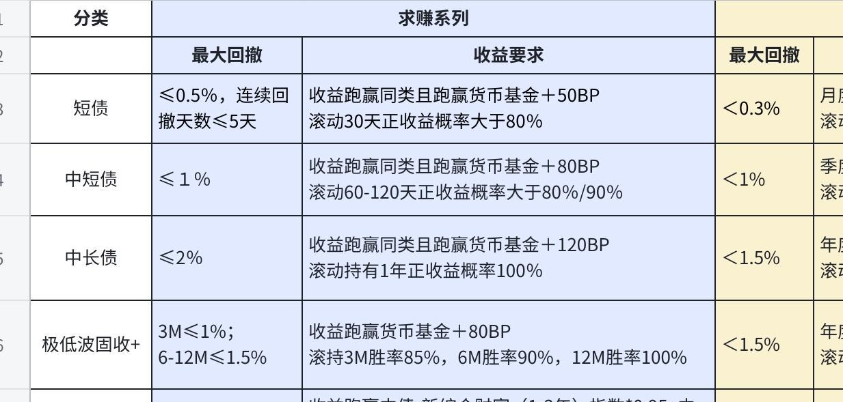
Click the image to view the sheet.

2、不同赛道对应的回撤豁免条件
豁免条件：如遇市场发生系统性回调、代理指数突破以下指标的极端行情，推荐基金对应时间段的推荐指标豁免。
注：最大回撤发生极端行情时，相应指标按相对排名评估。
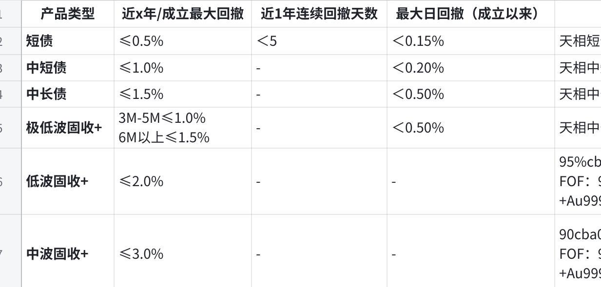
Click the image to view the sheet.

3、固收+回撤管理机制

1）核心定义
- YTD 回撤：年初至今（Year-to-Date）产品净值从年内高点回落的跌幅。
- 波动率分层：按产品波动特征分为极低波 / 低波 / 中波 / 高波四类，对应不同触发阈值。
- 极端行情补充：若对应基准指数年度最大回撤突破阈值，则按 “最大回撤排名后 50%/70%” 执行阶梯动作。

2）分级触发阈值与对应动作
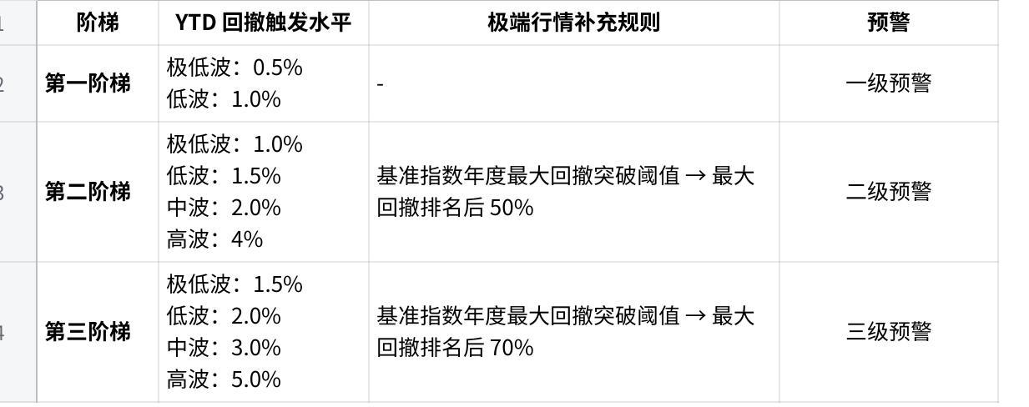
Click the image to view the sheet.

